城市文明即將燃燒殆盡？忠泰美術館3/21推出《燼光之城》探問全球化下城市文明的崩解、挑戰與再生
從敘利亞廢墟到臺北東區，11組藝術家，帶你直擊全球城市的「隱藏版」風景！
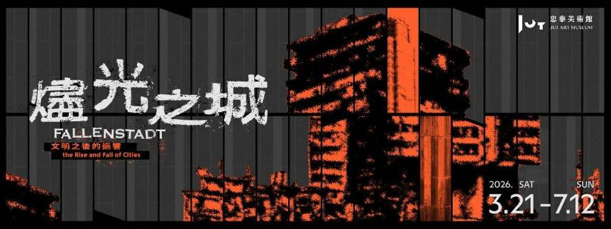
忠泰美術館將於3月21日至7月12日推出全新當代藝術展《燼光之城──文明之後的迴響》。本展由獨立策展人高森信男與忠泰美術館團隊共同策劃，邀請來自菲律賓、斯里蘭卡、敘利亞、羅馬尼亞、多哥、韓國及臺灣等11組國內外藝術家，共同探問全球化下城市文明的崩解、挑戰與再生。呈現戰爭、氣候災變、產業轉型與家園變遷等結構性因素帶來的動盪與轉變，帶領觀眾深入全球化時代下不常被看見的「隱藏版」城市風景，重新思考人類集體生存的未來可能。
在餘燼中顯影人類的脆弱與韌性：跳脫歐美大都會想像，看見不常見的城市現場
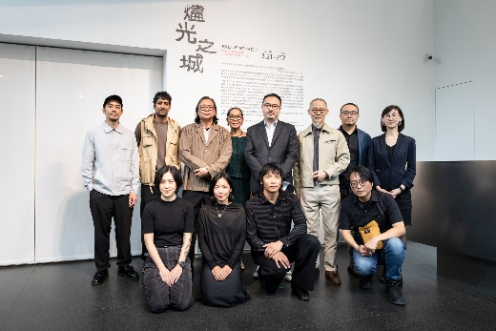
「城市」承載了全球半數以上的人口，是人類文明發展的象徵；然而在全球化浪潮下，某些城市成為美好生活的投影，另一些卻映照出文明發展背後的矛盾與陰影。
策展人高森信男表示：「隨著全球城市人口比例持續攀升，21世紀可以說是『城市的世紀』。然而，我們對城市的想像，往往停留在高樓大廈、物質繁榮與公共建設完善的光鮮表象，但事實上，許多大型城市，至今在醫療、教育等基礎社會建設中，仍面臨不足與不均的問題。」
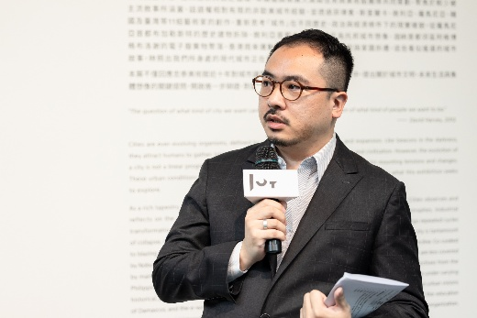
《燼光之城》將視角從大眾熟悉的歐美大都會，轉向話語權相對有限的非主流城市現場。從敘利亞大馬士革的反烏托邦想像、西非電子垃圾處理場的殘酷現實，到臺南產業轉型下的家園拆遷等，藝術家們透過錄像、影像、混合實境（MR）、大型現地裝置等媒材，帶領觀眾直擊不同政經歷史條件下城市面臨的「危機」、揭開運作背後不易察覺的「隱形系統」，並探問人類對於「城市的想像」。「燼光」便是寓意城市在歷經烈焰般的劇烈動盪後，總能在餘燼中浴火重生，展現出興衰交替不滅的生命力。
城市的想像：在流動與夢想間重塑歸屬
在全球性人口遷徙、移工潮與數位游牧盛行的時代，城市不再只是固定的住所，而是人們追尋理想生活與「世界級城市」夢想的投射載體。然而，抵達理想城市是否真能通往美好生活？我們又該如何在快速變動中，重塑對城市與「家」的想像？
現居澳洲的菲律賓藝術家阿奎禮贊夫婦（Isabel and Alfredo Aquilizan）與The Fruitjuice Factori Studio Collective，帶來全新現地創作的大型裝置《居所：（在某處）另一個國家計畫》，攜手臺灣學生與營建工作者進行工作坊共創，利用紙箱堆疊出關於移動與離散的記憶，傳達超越國界的交流。斯里蘭卡藝術家阿布都．哈里克．阿濟茲（Abdul Halik Azeez）則透過《異鄉異客》等多件影像、家庭照片、口述史料等，探討斯里蘭卡在新自由主義轉型下的移工敘事與戰後都市變遷。
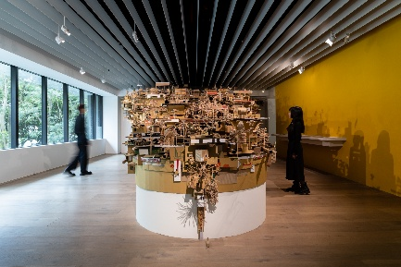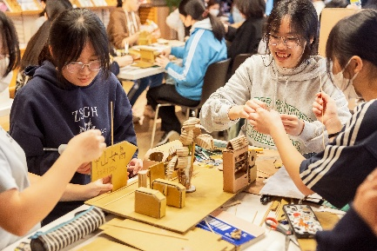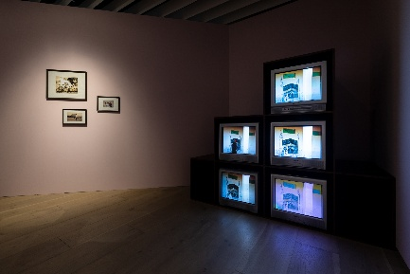
面對城市發展的殘酷面，羅馬尼亞藝術家塞巴斯蒂安．摩爾多萬（Sebastian Moldovan）的影像作品《巴黎計畫》，反思首都布加勒斯特在權力慾望的轉折下，從東歐「小巴黎」淪為廢墟的無常與鄉愁；臺灣藝術家蔡坤霖最新現地創作《誰為始何為終》，以「水文系統」為隱喻，重現昔日農用瑠公圳在都市化進程中從自然水系轉化為人工管路，連結忠泰美術館所在地之地理環境，並呼應團隊整理所在地的「臺北東區故事」，也映照出全球城市開發與自然環境之間持續交錯、相互改寫的關係。
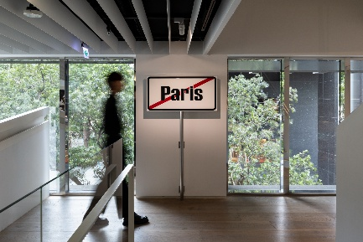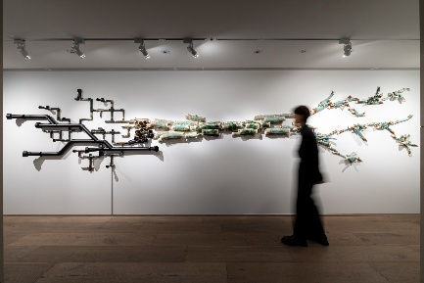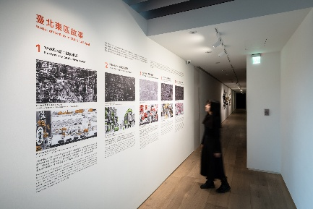
城市的危機：戰火衝突、演算法控制與集體焦慮
戰爭，究竟離我們有多遠？從俄烏戰爭到中東衝突，安居的城市與殘破的廢墟往往僅有一線之隔。在當前全球地緣政治動盪與連年災變的夾擊下，城市看似繁榮發展的表象下，也隱藏著脆弱的真實面貌。
臺灣前衛藝術家梅丁衍於26年前的創作《決戰境外》系列，透過電腦繪圖拼貼虛實，將「決戰境外」的戰略口號，預演為一場虛擬的戰爭奇觀。敘利亞戰火倖存者艾哈姆．賈布爾（Ayham Jabr）的合成影像作品《大馬士托邦》系列，將大馬士革的廢墟拼貼成超現實神話，探討戰爭如何在毀滅後轉化為生存的儀式。韓國藝術家金雅瑛的影像作品《外送舞者星球》，聚焦疫情期間高度加速的零工經濟，呈現被演算法支配下的虛構首爾，反映當代社會對速度與最佳化的迷思。臺灣藝術家黃海欣《粉紅色監獄》、《甜蜜家庭#2》等作品，以一貫幽默卻不安的筆觸，捕捉城市日常中的集體焦慮。
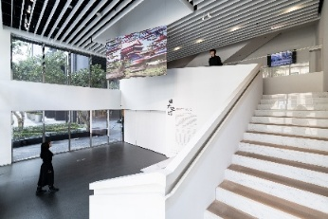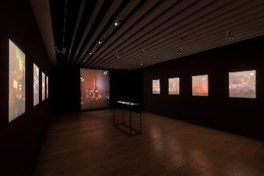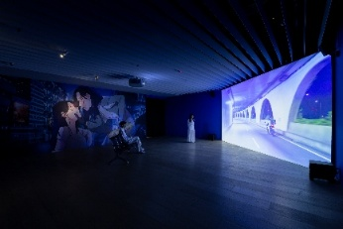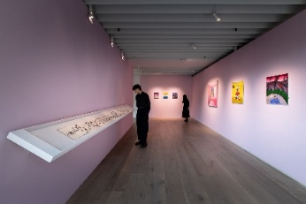
城市的隱形系統：支撐現代化城市背後的運作機制
現代化城市生活的繁榮與便利，往往仰賴一套龐大卻隱蔽的全球化運作系統。這套隱形系統連結了跨國貿易、產業結構、勞動力等資源的分配與利益交換，支撐著我們習以為常的日常運作。
你淘汰的手機與舊車，如何成為他人的生存資源？臺灣藝術家致穎與德國格雷戈爾．卡斯帕（Gregor Kasper）、多哥Elom 20ce藝術家跨國合作《貨幣》計畫，將鏡頭帶往西非的工業廢棄物聚落，記錄現代化城市如何將消費後的物質處理「外包」至世界的另一端。這些廢棄零件經由勞動者的手，轉化為精緻的手工飾品並進入宗教儀式中，以此觀看全球經濟循環中，物質與精神如何被重新賦予價值。菲律賓藝術家馬克．薩瓦圖斯（Mark Salvatus）的《水痕》透過細膩地抹除明信片上的觀光景點與地標，隱喻海平面上升對海島國家的衝擊，並揭示全球氣候變遷所帶來的連鎖災難。面對都市開發與產業轉型的系統運作，臺灣藝術家林書楷與紐約FuturePerfect Studio創辦人韋恩．艾希莉（Wayne Ashley）透過《幻影之城》MR混合實境技術，將已被拆毀的臺南家園、家族產業與都市記憶，在虛擬世界中重組，探討在冰冷的城市發展體系下，個人與集體的記憶如何透過科技與想像力獲得存續的可能。
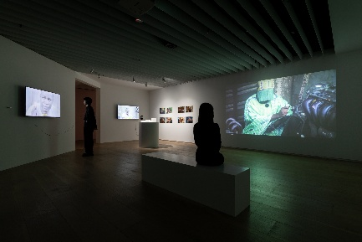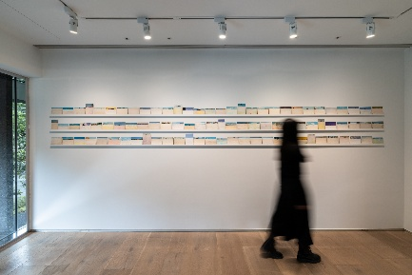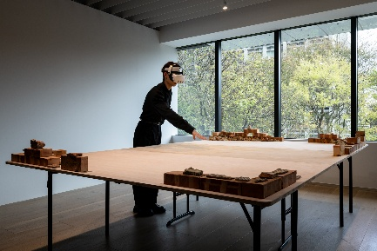
《燼光之城》匯聚忠泰美術館十年城市觀察 藝術家座談、策展人導覽接力開跑
忠泰美術館自 2016 年開館以來，十年之間持續推出《不存在的地方》、《逆旅之域》、《失樂園》與《殘山剩水》等展覽，回應「城市」與「未來」議題，本次《燼光之城》不僅反映了十年積累，也提供觀眾更廣域的視角觀察世界，向城市文明、未來生活與集體想像進行反思。
忠泰美術館黃姍姍總監表示：「忠泰美術館位處昔日鐵道與水圳之間，見證這片土地近20年的變遷，也象徵著一條連結文化與社會的渠道。我們期許美術館不只是提供藝文資源的公共平台，更能成為引導社會思考與反思的文化機構。」
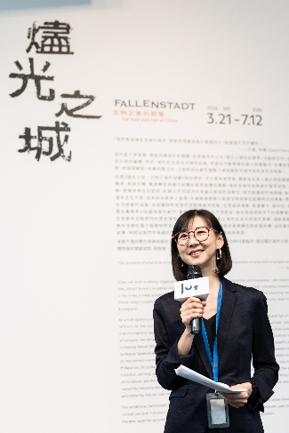
《燼光之城》開展當日（3/21）將於上午舉辦「策展人導覽」，下午接力舉行「開幕座談」，邀請多位參展藝術家親自分享創作歷程。展期間也將陸續舉辦專家導覽、定時導覽、城市走讀等多元活動。更多展覽活動與看展優惠資訊，詳見美術館官方網站。
【展覽資訊】
燼光之城──文明之後的迴響 Fallenstadt: the Rise and Fall of Cities
展覽官網｜ https://jam.jutfoundation.org.tw/exhibition/5428
展覽日期｜2026.3.21（六）-2026.7.12（日）
展覽地點｜忠泰美術館（臺北市大安區市民大道三段178號）
開放時間｜週二至週日 10:00-18:00（週一休館）
參觀資訊及購票資訊｜全票150元、優待票100元（學生、65歲以上長者、10人以上團體）；身心障礙者與其陪同者一名、12歲以下兒童免票（優待票及免票須出示相關證件）
週三學生日｜每週三憑學生證可當日單次免費參觀
Klook線上購票｜ https://reurl.cc/2agoV4

主辦單位｜忠泰美術館
文化夥伴｜澳洲辦事處、臺灣當代文化實驗場、誠品人
指定住宿｜和苑三井花園飯店 台北忠孝
媒體協力｜非池中藝術網、La Vie、報導者
活動協力｜NOKE 忠泰樂生活、ONIBUS

策展人
高森信男

參展藝術家
Elom 20ce （多哥）
艾哈姆．賈布爾（敘利亞）
伊莎貝爾&艾佛雷多．阿奎禮贊、The Fruitjuice Factori Studio Collective（菲律賓/澳洲）
阿布都．哈里克．阿濟茲（斯里蘭卡）
林書楷（臺灣）
金雅瑛 （南韓）
韋恩．艾希莉（FuturePerfect Studio）（美國）
馬克．薩瓦圖斯（菲律賓）
格雷戈爾．卡斯帕（德國）
致穎（臺灣）
梅丁衍（臺灣）
黃海欣（臺灣）
塞巴斯蒂安．摩爾多萬（羅馬尼亞）
蔡坤霖（臺灣）
*按中文姓氏字首筆畫順序排列

展覽工作團隊
展覽指導｜李彥良、李彥宏、黃姍姍
展覽統籌｜張萃怡
展覽協調｜陳映芃、陳妍秀、林佳靜、劉映萱
行銷推廣統籌｜陳思安
行銷推廣｜李燕姍、劉語晴、林以寧、曹家蓁
公眾服務｜洪宗平、蔡貝桾、林語慈
行政協調｜林欣怡
視覺設計｜海流設計
平面設計｜蔡采媛
燈光設計｜何仲昌
多媒體工程｜適格藝術

